สรุปกิจกรรมการทดลอง ๒๐ กิจกรรม
กิจกรรมที่ ๕ ทอร์นาโดในขวด
จุดประสงค์
๑. เด็กสามารถบอกได้ว่าทอร์นาโดในขวดเกิดขึ้นได้อย่างไร
๒. เด็กสามารถบอกการเปลี่ยนแปลงของน้ำในขวดก่อนการเกิดทอร์นาโด
๓. เด็กนำเสนอการเกิดทอร์นาโดในขวดได้
ขั้นตอนการจัดกิจกรรม (สรุปสาระสำคัญที่แสดงว่าเด็กได้ปฏิบัติ และได้พัฒนาด้านต่าง ๆตามผลที่เกิดขึ้นกับเด็ก)
๑. เด็กกลับขวดที่มีน้ำขึ้นไปข้างบนแล้วสังเกตการณ์เปลี่ยนแปลง
๒. เด็กคิดหาวิธีทำให้น้ำไหลจากขวดบนลงล่าง เช่นการเอียง การเขย่า หรือการกดขวดทั้งสองใบ
๓. เด็กเขย่า และหมุนขวด ทำให้เกิดพายุ ในขวด และกลับมาทำซ้ำๆ
๔. เด็กนำเสนอการเกิดทอร์นาโดในขวดโดยการเขย่า และหมุนขวด

วัสดุอุปกรณ์ที่ใช้ในการทดลอง

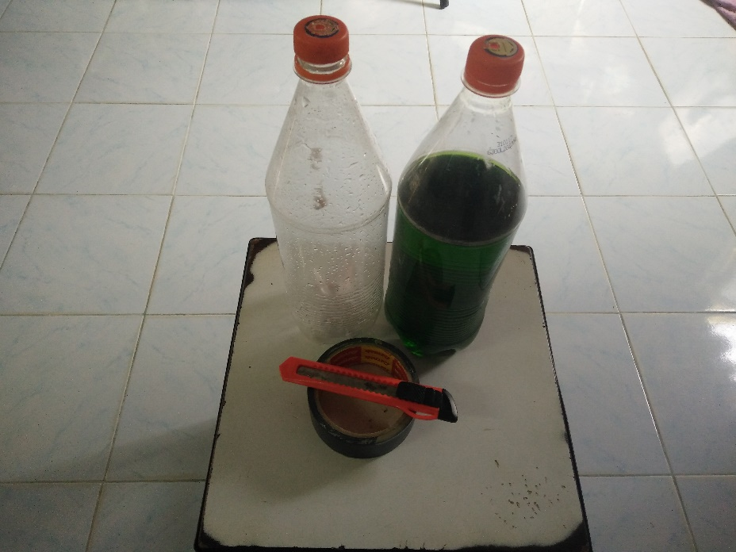

ภาพเด็กทำกิจกรรม
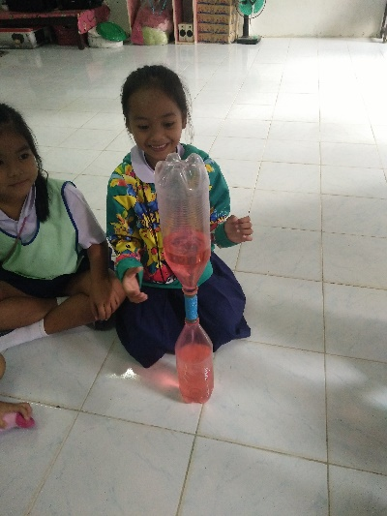
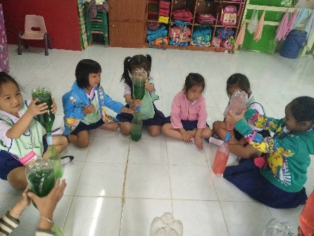
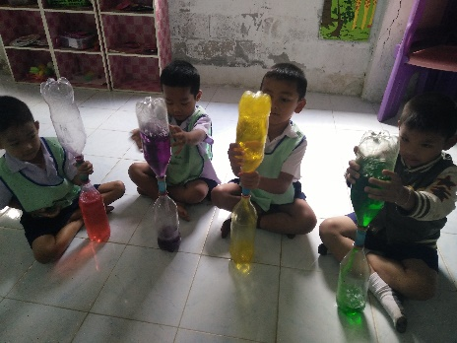

เด็ก ๆมีความสนุกสนานกับการทำให้เกิดทอร์นาโดในขวด มีการทำซ้ำ ๆ
น้องแพรวาท่าทางตื่นเต้นบอกว่าเหมือนงูเลย

ภาพนำเสนอผลงานเด็ก
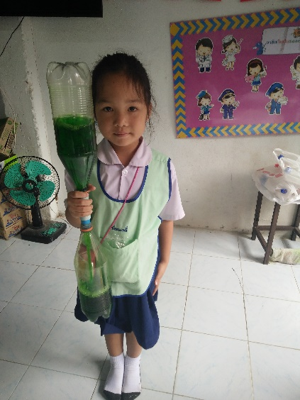
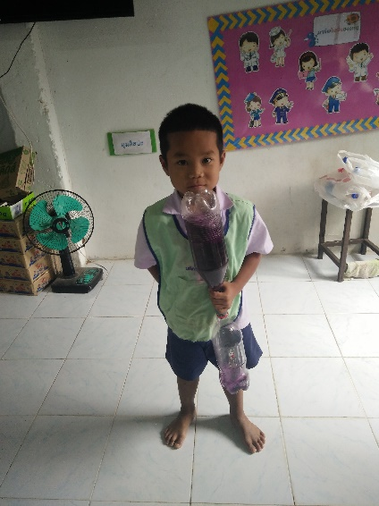

น้องอาชิ กับน้องมะหมี่ นำเสนอผลงานของตนเองกับเพื่อน ๆ ทอร์นาโดของเรา

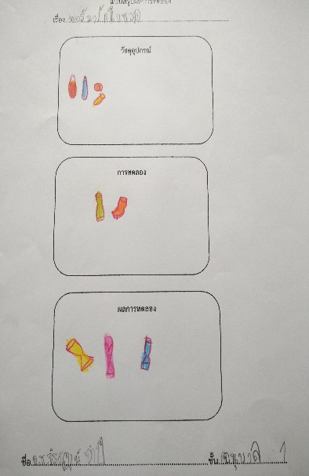
ภาพผลงานที่สำเร็จของเด็ก
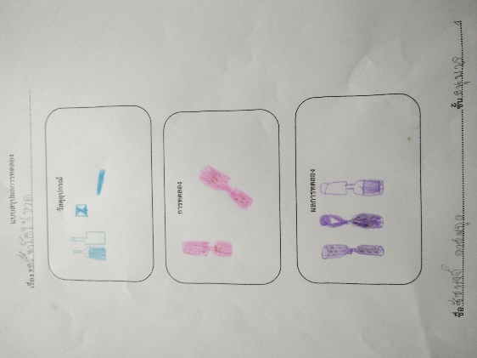

ผลที่เกิดกับเด็ก (ตามจุดประสงค์ของกิจกรรม พัฒนาความสามารถพื้นฐาน 4 ด้าน และพัฒนาการ 4 ด้าน
๑. ผลที่เกิดขึ้นตามจุดประสงค์
๑.๑ เด็กทุกคนบอกได้ว่าทอร์นาโดในขวดเกิดขึ้นจากการเขย่าขวดแรงๆ การหมุนขวดเร็วๆ
๑.๒ เด็กทุกคนบอกได้ว่าการหมุนขวดน้ำหรือเขย่าขวดน้ำจะเกิดฟองก่อนเกิดทอร์นาโด
๑.๓ เด็กทุกคนนำเสนอการเกิดทอร์นาโดยการเขย่าขวดแรงๆ หรือการหมุนขวดเร็วๆ
๒. พัฒนาความสามารถพื้นฐาน และพัฒนาการของเด็กปฐมวัย
๒.๑ ด้านการเรียนรู้/ด้านภาษา/สติปัญญา
เด็กได้ทดลองและสังเกตการณ์การเกิดพายุในขวดเมื่อมีการเขย่า หมุนขวดแรง สามารถโต้ตอบและแสดงความคิดเห็น อธิบายสิ่งที่สังเกตเห็นได้
๒.๒ ด้านสังคม
เด็กสามารถทำงานร่วมกับคนอื่นได้ กล้าพูดและแสดงความคิดเห็นได้
๒.๓ ด้านอารมณ์ – จิตใจ
เด็กทำกิจกรรมอย่างมีความสุข ได้ทำการทดลองซ้ำๆ ได้วาดภาพและระบายสี แสดงออกถึงความชื้นชมในผลงานของตนเองและผู้อื่น ตื่นเต้นเมื่อได้นำเสนอผลงานของตนเอง
๒.๔ ด้านการเคลื่อนไหว/ร่างกาย
เด็กได้หยิบ จับ เขย่า หมุน บีบ ในการยืนควรให้เด็กยืนห่างกันเพื่อป้องกันการเกิดอุบัติเหตุ

